Школьный этап
Всероссийской олимпиады школьников по истории
Задания
8 класс
Максимальная оценка – 100 баллов
Время на подготовку –90 минут

1 | 2 | 3 | 4 | 5 | 6 | 7 | 8 | 9 | 10 | итого
4 | 8 | 8 | 8 | 10 | 8 | 8 | 12 | 14 | 20 | 100

Задание 1. Выберите по 1 верному ответу в каждом задании и запишите в таблицу (1 балла за каждый правильный ответ, максимальный балл – 4 балла).
1.1. Внимательно осмотрите миниатюру из летописи и укажите, какое событие на ней изображено: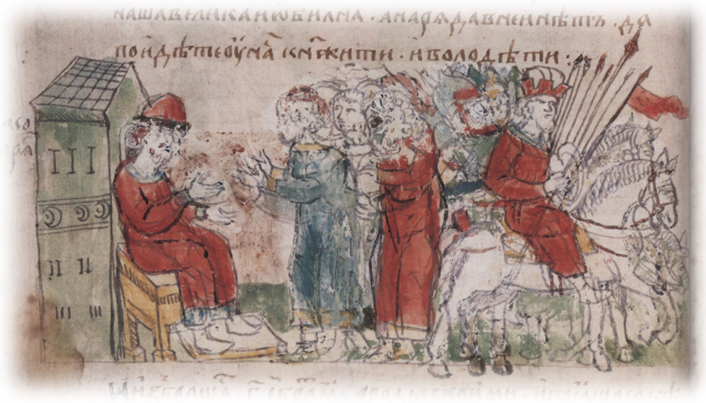
- убийство Бориса и Глеба; 2) призвание варягов; 3) поход Олега на Царьград; 4) взимание дани с древлян князем Игорем.

1.2. Прочитайте отрывок и укажите, о последствиях какого события в нём говорится: «И посрамлены были окаянные половцы, возвратились со стыдом, потерпев поражение, нечестивые измаильтяне, побежали, гонимые гневом Божьим! И прибежали они в Орду к своему царю, вернее же к пославшему их Мамаю, потому что царь их, которого они в то время имели у себя, никакой властью не обладал и ничего не смел делать без согласия Мамая, а вся власть была в руках у Мамая, и он владел Ордой. Мамай же, увидев разгром дружины своей, остатки которой прибежали к нему, и узнав, что погибли князья, и вельможи, и алпауты и что много воинов его побито, сильно разгневался и разъярился злобой. И в ту же осень, собрав уцелевшие силы свои и набрав много новых воинов, пошел стремительно ратью, изгоном, не подавая вестей, на Рязанскую землю»
1) Битвы на Альте, 2) Похода русских князей на Булгар
3) Куликовской битвы 4) Битвы на Воже.
1.3. Прочитайте отрывок из исторического документа и укажите, в каком году произошли описанные события:
“... мы великие и полномочные послы, именно: из Сенату Криштов на Гримультовичах Гримультовский, Воевода Познанский, Маршалок Королевина Величества, Костянский староста Марциян Александр, Князь с Козельска Огинский, Граф на Дубровне [...]; а с другой стороны Пресветлейших и Державшнейших Великих Государей, Божиею милостию, Царей и Великих Князей Иоанна Алексеевича, Петра Алексеевича, [...] по отправлений от Великаго Государя нашего, Его Королевского Величества, к Великим Государем, к Их Царскому Величеству посольства нашего, и по отдании Его Королевскаго Величества верющей и полномочной грамоты, также всех чинов Речи Посполитой полной мочи, нам данной, будучи на многих разговорах, говорили мы о додержании между Великими Государем, Его Королевским Величеством, и Великими Государи, и Их Царским Величеством, и Их Государской братской дружбы и любви, и чинили общее радение между Ими Великими Государи, и Их обеими Великими Государствы, так Короною Польскою и Великим Княжеством Литовским, как и Российским Царством, в начале о вечном покое, а потом о общем союзе и о исполнении некоторых недополненных статей в договорах Андрусовских и посольских в прошлыя времена, даже до сего нашего постановления, описанных и изображенных, дабы все недружбы и досадительства, на обе стороны учиненныя, на вечныя времена успокоить, [...] и великих Их Государств подданными быть вечному миру и покою Христианскому, так как именно и пространно нижеописанными статьями есть изображено…”
- 1654г. 3) 1686г.
- 1581г. 4) 1661г.
1.4. Прочитайте отрывок из курса лекций В.О. Ключевского. О каком событии идёт речь?
“Вожди земского и казацкого ополчения разослали по всем городам государства повестки, призывавшие в столицу духовные власти и выборных людей из всех чинов для земского совета и государского избрания. В самом начале года стали съезжаться в Москву выборные всей земли. Мы потом увидим, что это был первый бесспорно всесословный земский собор с участием посадских и даже сельских обывателей”
1) Венчание Ивана Грозного на царство; 2) Образование на Руси патриаршества; 3) Избрание Михаила Романова на царство; 4) Следственное дело по факту убиения царевича Дмитрия
Ответ:
1.1 | 1.2 | 1.3 | 1.4

Задание 2. Выберите несколько верных ответов в каждом блоке (по 2 балла за каждый правильный ответ, максимальный балл – 8 баллов):
2.1. В какие королевские династии Европы Ярослав Мудрый выдал замуж своих дочерей?
1) венгерские Арпады; 2) английская Нормандская династия; 3) французские Капетинги; 4) норвежские Хорфагеры.
2.2. Какие города находились в составе Великого княжества Тверского в период его существования (1247-1485 гг.)?
1) Торжок; 2) Кашин; 3) Углич; 4) Холм.
2.3. Какие события произошли в правление Алексея Михайловича?
1) Валиесарское перемирие; 2) Битва при Калише; 3) Деулинское перемирие; 4) Смоленская война.
2.4. Какие из перечисленных памятников построены в эпоху правления Петра Великого и Екатерины I?
1) Здание двенадцати коллегий в Санкт-Петербурге; 2) Петропавловская церковь в Ярославле; 3) Дворец Кадриорг близ Ревеля; 4) Поганкины палаты во Пскове
Ответ:
2.1. | 2.2. | 2.3. | 2.4.

Задание 3. По какому историческому критерию образованы ряды (2 балла за каждый полный правильный ответ, максимальный балл 8 баллов)

3.1. Апсиды, паперть, закомары, барабан купола, аркатурно-колончатый пояс
_____________________________________________________________.
3.2. Василий II Васильевич и Иван III Васильевич, Иван III Васильевич и Иван Иванович Молодой, Иван III и Дмитрий Иванович Внук, Иван III Васильевич и Василий III Иванович _______________________________________.
3.3. Семен Дежнев, Василий Поярков, Ерофей Хабаров, Иван Москвитин - __________________________________________________________.
3.4. Сражение при Добром, Бой у Раёвки, Осада Нарвы 1704 года, Осада Дерпта, ___________________________________________.
Задание 4. Дайте краткое обоснование ряда (что объединяет перечисленные элементы с исторической точки зрения) и укажите, какой из элементов является лишним по данному основанию (1 балл за лишний элемент, его объяснение, и 1 балл за корректное обоснование ряда, максимальный балл – 8 баллов).

4.1. Чернигов, Туров, Пинск, Новгород, Киев, Смоленск
_______________________________________________________________
4.2. Пётр, Гермоген, Феогност, Алексий (Бяконт), Киприан ____________________________________

4.3. Гаврило Олексич, Александр Пересвет, Сбыслав Якунович, Савва, Яков Полочанин ____________________________________________________

4.4. Ш. Монтескье, Д. Дидро, Ж.-Ж. Руссо, Ф. Рабле, Ф.-М. Аруэ, К. Гельвеций _________________________________________________

Задание 5. Установите соответствия. Запишите в таблицу выбранные цифры
под соответствующими буквами. (По 1 баллу за каждое соответствие, максимальный балл – 10 баллов)
5.1. Установите соответствия между памятниками архитектуры и стилями (направлениями), в рамках которых они были созданы

 | памятники архитектуры |  | стили (направления)
А | 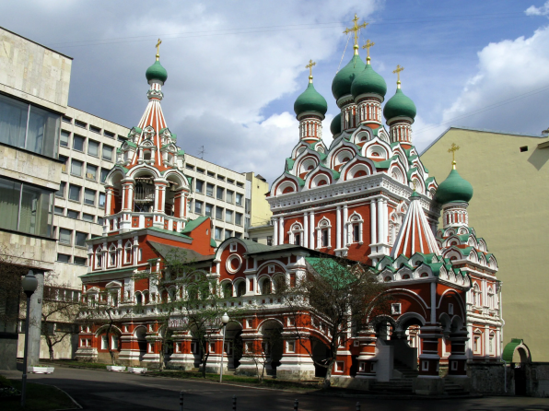 | 1 | Голицынское барокко
Б | 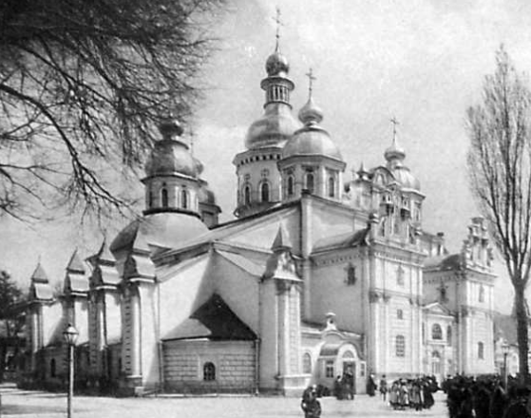 | 2 | Петровское барокко
В | 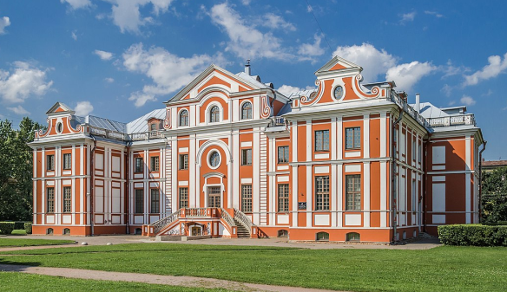 | 3 | Русское узорочье
Г | 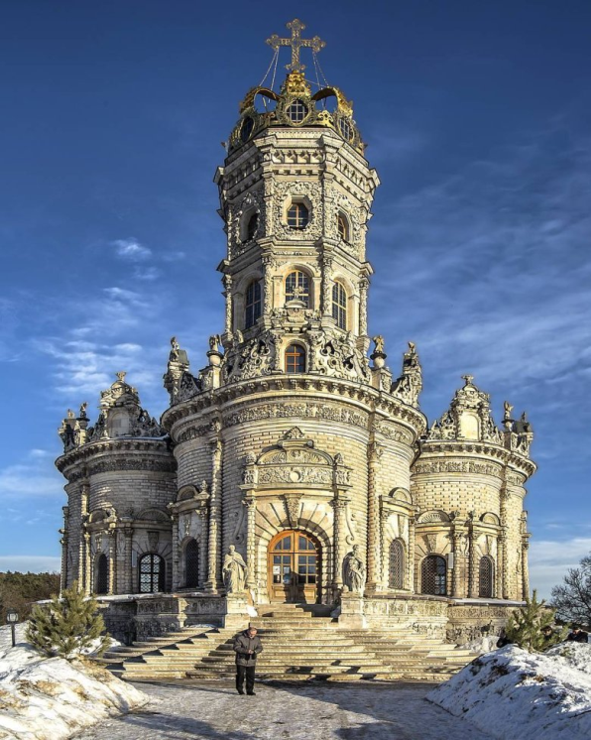 | 4 | Нарышкинское барокко
Д | 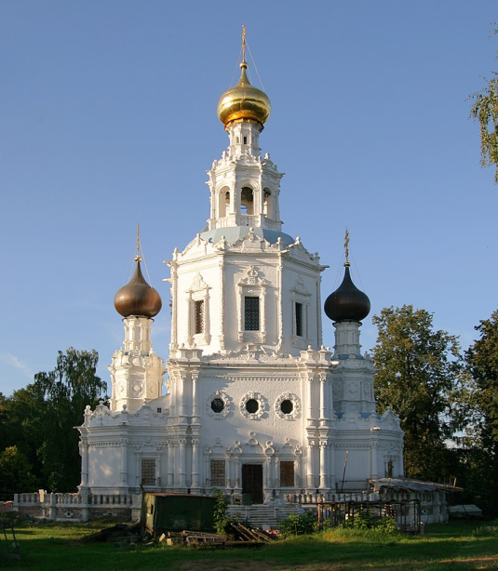 | 5 | Украинское барокко
Ответ:
А | Б | В | Г | Д

5.2. Установите соответствия между именами великих князей Московских и их супруг
 | Имена и прозвища великих князей Московских |  | Имена московских княгинь
А | Иван III Васильевич | 1 | Айгуста-Анастасия Гедиминовна
Б | Симеон Иванович Гордый | 2 | Софья Витовтовна
В | Василий II Васильевич Тёмный | 3 | Евдокия Дмитриевна
Г | Василий I Дмитриевич | 4 | Мария Ярославна
Д | Дмитрий Иванович Донской | 5 | Мария Борисовна
Ответ:
А | Б | В | Г | Д

Задание 6. Заполните пропуски в тексте (по 2 балла за вставку, максимальный балл 8 баллов)
Согласно Судебнику ______ года, крестьянин мог уйти от помещика только на _____ день — 26 ноября. Времени на переход давали всего две недели, по одной до и после этой даты. Она примерно совпадала с окончанием сельскохозяйственных работ и последующей выплатой денежных и натуральных платежей. Крестьянин при смене землевладельца должен был выплатить плату за переход — пожилое.
Судебник царя Ивана IV от 1550 года предусматривал увеличение пожилого. Следующий этап усиления крепостного права связан с экономическим кризисом в конце правления Ивана IV. Его причинами стали Ливонская война, набеги крымских татар и опричнина.
В 1581 году власти впервые запретили крестьянам менять землевладельца, то есть ввели «______». В _____ году, в конце правления царя Федора Иоанновича, были введены «урочные лета», то есть пятилетний срок розыска беглых крепостных.
Ответ:
А
Б
В
Г

Задание 7. Соотнесите название мирного договора, дату заключении и условия (по 2 балла за верное соответствие. Максимальный балл - 8 баллов)
Название мирных договоров:
А. Белградский мир,
Б. Андрианопольский мир,
В. Петербургский мир,
Г. Константинопольский мир.
Условия мирного договора
- К России отходит южное и западное побережье Каспийского моря и северные провинции Персии.
- Россия приобретает Азов, а также земли от Дона до Южного Буга, вместе с тем она теряла возможность держать корабли в акватории Чёрного и Азовского морей.
- Россия получает Азов, а вместе с тем и все приграничные крепости (к примеру, Таганрог).
- По сути, закрепляет положения Прутского мирного договора, Россия уступает крепость Азов.
Ответ:
дата | 1700 | 1713 | 1723 | 1735
Название мирного договора\ Укажите соответствующую литеру
Условия \ Укажите соответствующую
цифру

Задание 8. Определите автора высказывания, соотнесите автора с его высказыванием (2 балла). Соотнесите автора высказывания с его изображением (2 балла).
(по 2 балла за полное определения имени автора высказывания и соотношение с высказыванием. По 2 балла за соотношение автора высказывания с его изображения, за полностью правильно выполненный столбец - 4 балла, максимальный балл за задание - 12 баллов)
- “Вот пришёл час, который решит судьбу Отечества. Итак, не должны бы вы помышлять, что сражаетесь за …, но за государство, … вручённое, за род свой, за Отечество, за православную нашу веру. А о … ведайте, что ему жизнь его не дорога, только бы жила Россия в блаженстве и славе для благосостояния вашего”
- “Я <…> никогда того не подумаю, чтоб на сей раз не покривила своею мыслию и душою госпожа ваша прабабка. <…> Многие слабой совести люди никогда не упоминают имя порока, не прибавив к оному человеколюбия. Они говорят, что слабости человекам обыкновенны и что должно оные прикрывать человеколюбием; следовательно, они порокам сшили из человеколюбия кафтан; но таких людей человеколюбие приличнее назвать пороколюбием..”
- “Протопопица <…> на меня, бедная, пеняет, говоря: «долго ли муки сея, протопоп, будет?» И я говорю: «Марковна, до самыя смерти!»”

А | Б | В
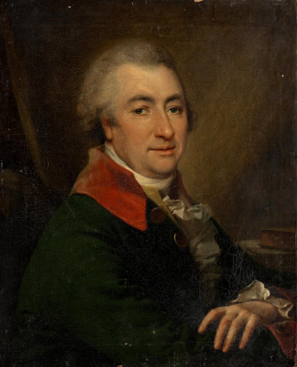 | 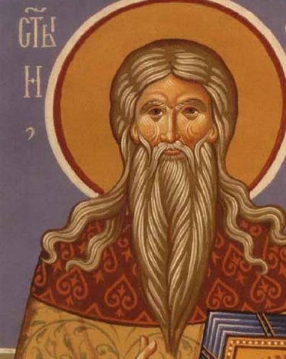 | 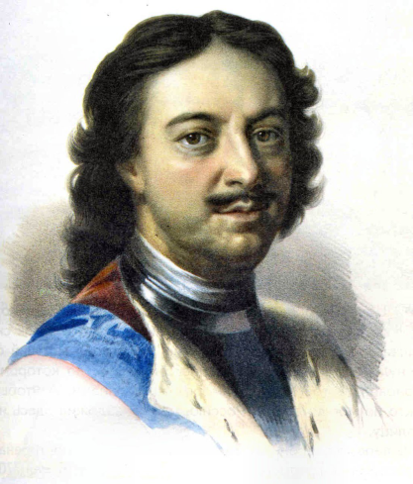

Высказывания | 1 | 2 | 3
Автор высказывания\
Впишите имя
Изображение\
Впишите литеру

Задание 9. Рассмотрите представленные схему и картину и выполните задания (максимальный балл - 14 баллов)
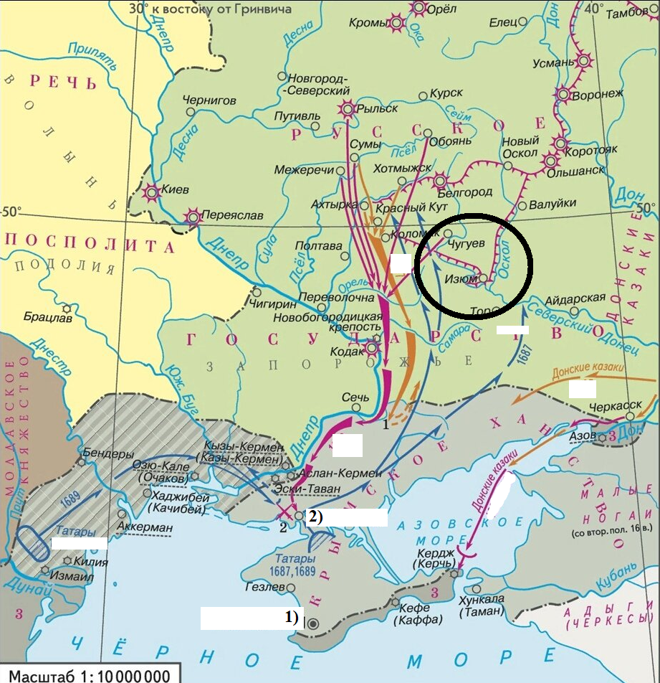
9.1. Назовите российского монарха (и регента, при наличии), в правление которых был организован поход, указанный на схеме (2 балла)
Ответ: ________________________________
9.2. Назовите организатора двух походов, представленных на карте и даты (с точностью до года) этих походов (2 балла за организатора, по 1 баллу за каждую корректную дату, итого 4 балла)
Ответ: ______________________________________________
9.3. Укажите названия городов, обозначенных цифрами 1) и 2) (по 2 балла за каждое название, итого 4 балла)
Ответ: _______________________________
9.5. Какие суждения, относящиеся к схеме, являются верными? Запишите цифры, под которыми они указаны (4 балла за полный ответ, 3 балла при наличии 1 ошибки, 2 балл при наличии 2-х ошибок, при наличии 3-х и более ошибок – ноль баллов)
1) В ходе обоих походов не произошло ни одного сражения
2) В ходе обоих походов Русское царство не получило никаких территориальных приобретений
3) Одной из главных причин неудачи походов была нехватка снабжения и низкая организованность отправленных войск
4) На схеме изображено государство, фактически являющееся вассалом Османской империи
5) Кружком на карте обведён участок оборонительной линии, построенной против монгольских набегов
6) Судя по представленной карте, казаки не принимали никакого участия в обоих походах
Ответ: _____________________

Задание 10. Мини-эссе. (Максимальный балл - 20 баллов)

Для вас ниже представлены темы для мини эссе. Ваша задача выбрать одну из предложенных тем и написать мини-эссе по предложенному алгоритму:
1.Введение. Требуется оригинальная внятная обоснованность выбора темы - объяснение, демонстрирующее заинтересованность в теме. Обращаем Ваше внимание на то, что необходимо пояснить, чем Вас заинтересовала именно данная историческая тема, а не просто декларировать интерес к периоду, личности – представьте, что Вам на выбор дали темы только по одному периоду, почему Вы выбрали именно эту тему?
Понимание смысла высказывания. Необходимо объяснить общий смысл выбранного Вами высказывания, затем разделить высказывание на два-три авторских утверждения, то есть ответить на вопрос «из каких утверждений состоит авторская позиция?». (2+3=5 баллов)
Максимально 2 балла за внятное оригинальное объяснение, демонстрирующее
2. Заинтересованность в теме.
1 балл за формальное объяснение в нескольких предложениях.
0 баллов за одну фразу (я выбрал, т.к. мне интересно или т.к. период важен).
0 баллов нет объяснения.
Максимально 3 балла за корректное понимание смысла высказывания в целом и его частей: 1 балл объяснение (а не пересказ) общего смысла темы, по 1 баллу за каждое выделенное утверждение, не противоречащее теме эссе.
Итого за введение: 2+3=5
3.Основная часть. Выделенные вами авторские утверждения необходимо сначала доказать, то есть привести аргументы – конкретные исторические факты и их корректное объяснение, затем опровергнуть – привести контраргументы. (Полное, грамотное доказательство утверждения автора оценивается в 5 баллов, контраргументация тоже в 5, итого за основную часть 10 баллов)
Максимально 5 баллов за 1 корректно использованный аргумент (факт + его интерпретация). Аргумент должен доказывать утверждение автора темы эссе.
Максимально 5 баллов за 1 корректно использованный контраргумент (факт + его интерпретация). Контраргумент должен опровергать утверждение автора темы эссе.
4.Выводы. Аргументация и контраргументация должны привести Вас к конкретной и корректной формулировке собственного мнения по выбранному утверждению, а также объяснить своё отношение к позиции автора в целом высказывании. (3+2=5 баллов)
Максимально 3 балла за четкое подведение итогов по основной части – свое мнение + наиболее сильный аргумент в его пользу.
2 балла за собственное мнение без аргумента.
1 балл выводы носят самый общий характер.
Максимально 2 балла за четкое подведение итогов в целом по высказыванию – свое мнение + аргумент в его пользу.
1 балл за собственное мнение без аргумента.
0 баллов выводы носят самый общий характер.
Итого за выводы: 3+2=5 баллов
Итого за мини-эссе: 5+15+5=20 баллов.
Темы мини эссе:
- «Как видно, в области данничества Ольга не произвела каких-либо радикальных перемен. Другое дело — политические отношения Киева с Древлянской землей. Тут заметны существенные изменения, попавшие, кстати, в поле зрения исследователей. В первую очередь лишились власти местные князья» (И.Я. Фроянов)
- «Под гнетом постоянных бедствий и опустошений вследствие иноземных нашествий и княжеских усобиц и смут все население Руси еще с XIV в. стало помогать московским князьям установить мало-помалу гегемонию и своего рода диктатуру московской великокняжеской власти» (А.А. Корнилов)
- «К началу 60-х годов XVI века Россия оказалась на историческом перекрестке, когда развитие могло пойти либо по пути дальнейшего формирования сословного общества… В силу описанных выше особенностей своего положения и сознания слой княжеской аристократии, владеющей родовыми вотчинами, как раз и мог стать ядром консолидации формирующегося дворянского сословия … Меры, принятые царем, решительно отодвигали эту часть дворянства на периферию жизни русского общества и, следовательно, исключали перспективу такого пути развития страны» (Б.Н. Флоря)
- Земский собор 1613 года имел все шансы стать не только поворотным моментом в Смутном времени, но и поворотным событием во всей российской истории. Однако попрание норм зарождающейся демократии, силовое решение вопроса о носителе верховной власти дали новый импульс гражданской войне, позволив Смуте затянуться ещё на шесть лет. (Д. В. Лисейцев)
- «Петр жил в такое время, когда России невозможно было оставаться на прежней избитой дороге и надобно было вступать на путь обновления. Как человек, одаренный умственным ясновидением, Петр сознавал эту потребность своего отечества и принялся за нее со всею своею гигантскою волею» (Н.И. Костомаров)

